OS 输入输出
- CPU如何访问设备
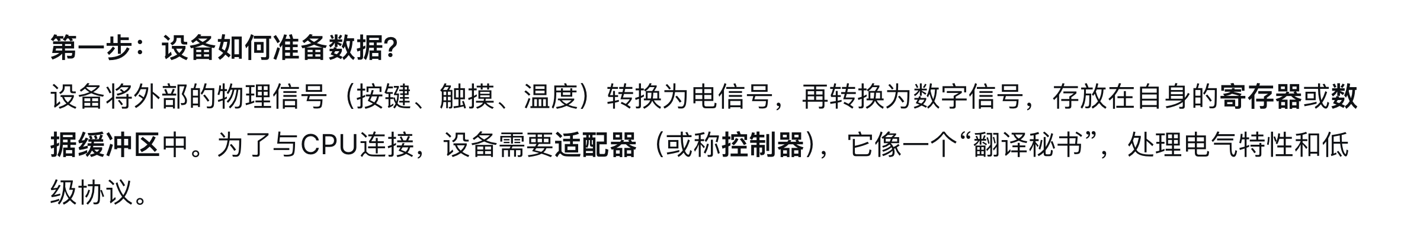
这个适配器就是下面图中的controller
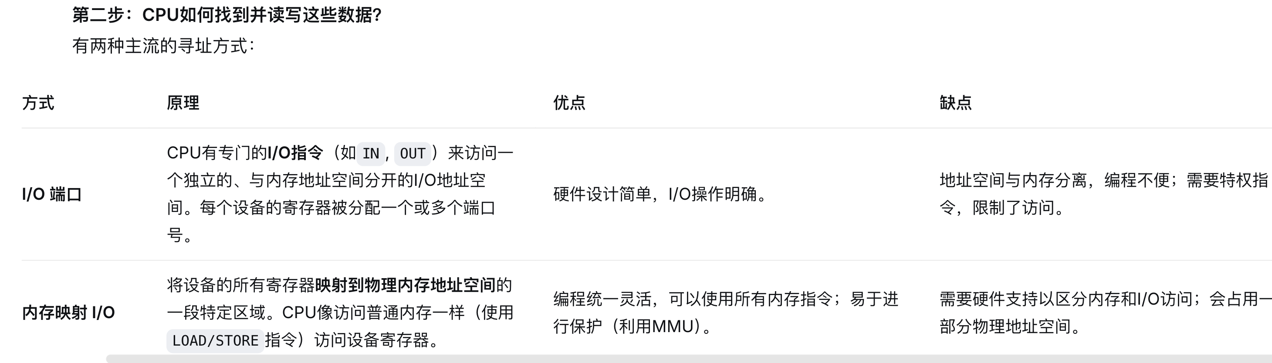
现代系统（如x86-64）普遍采用内存映射I/O（MMIO）为主、端口I/O为辅的混合模式。
第三步：设备如何连接到CPU？——总线
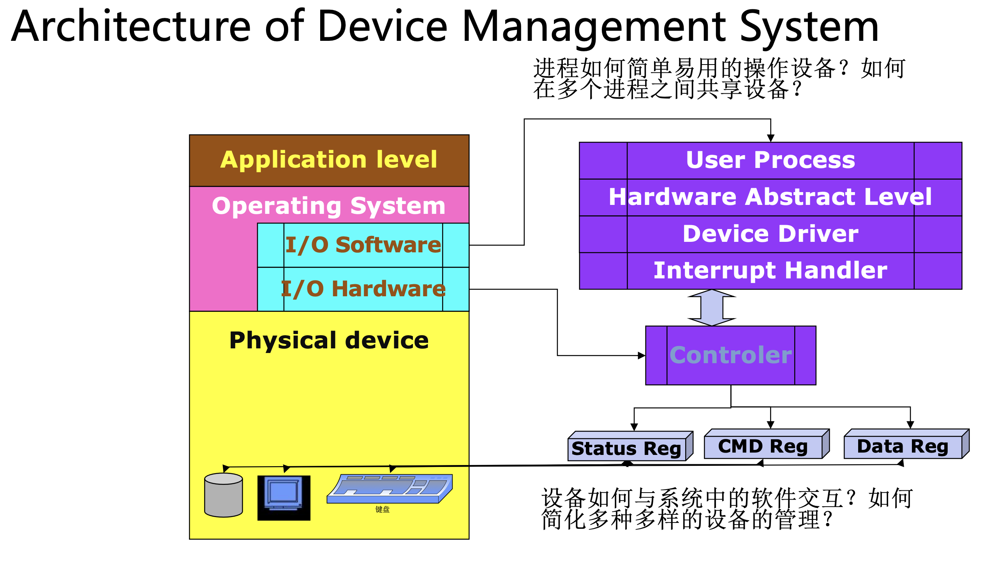
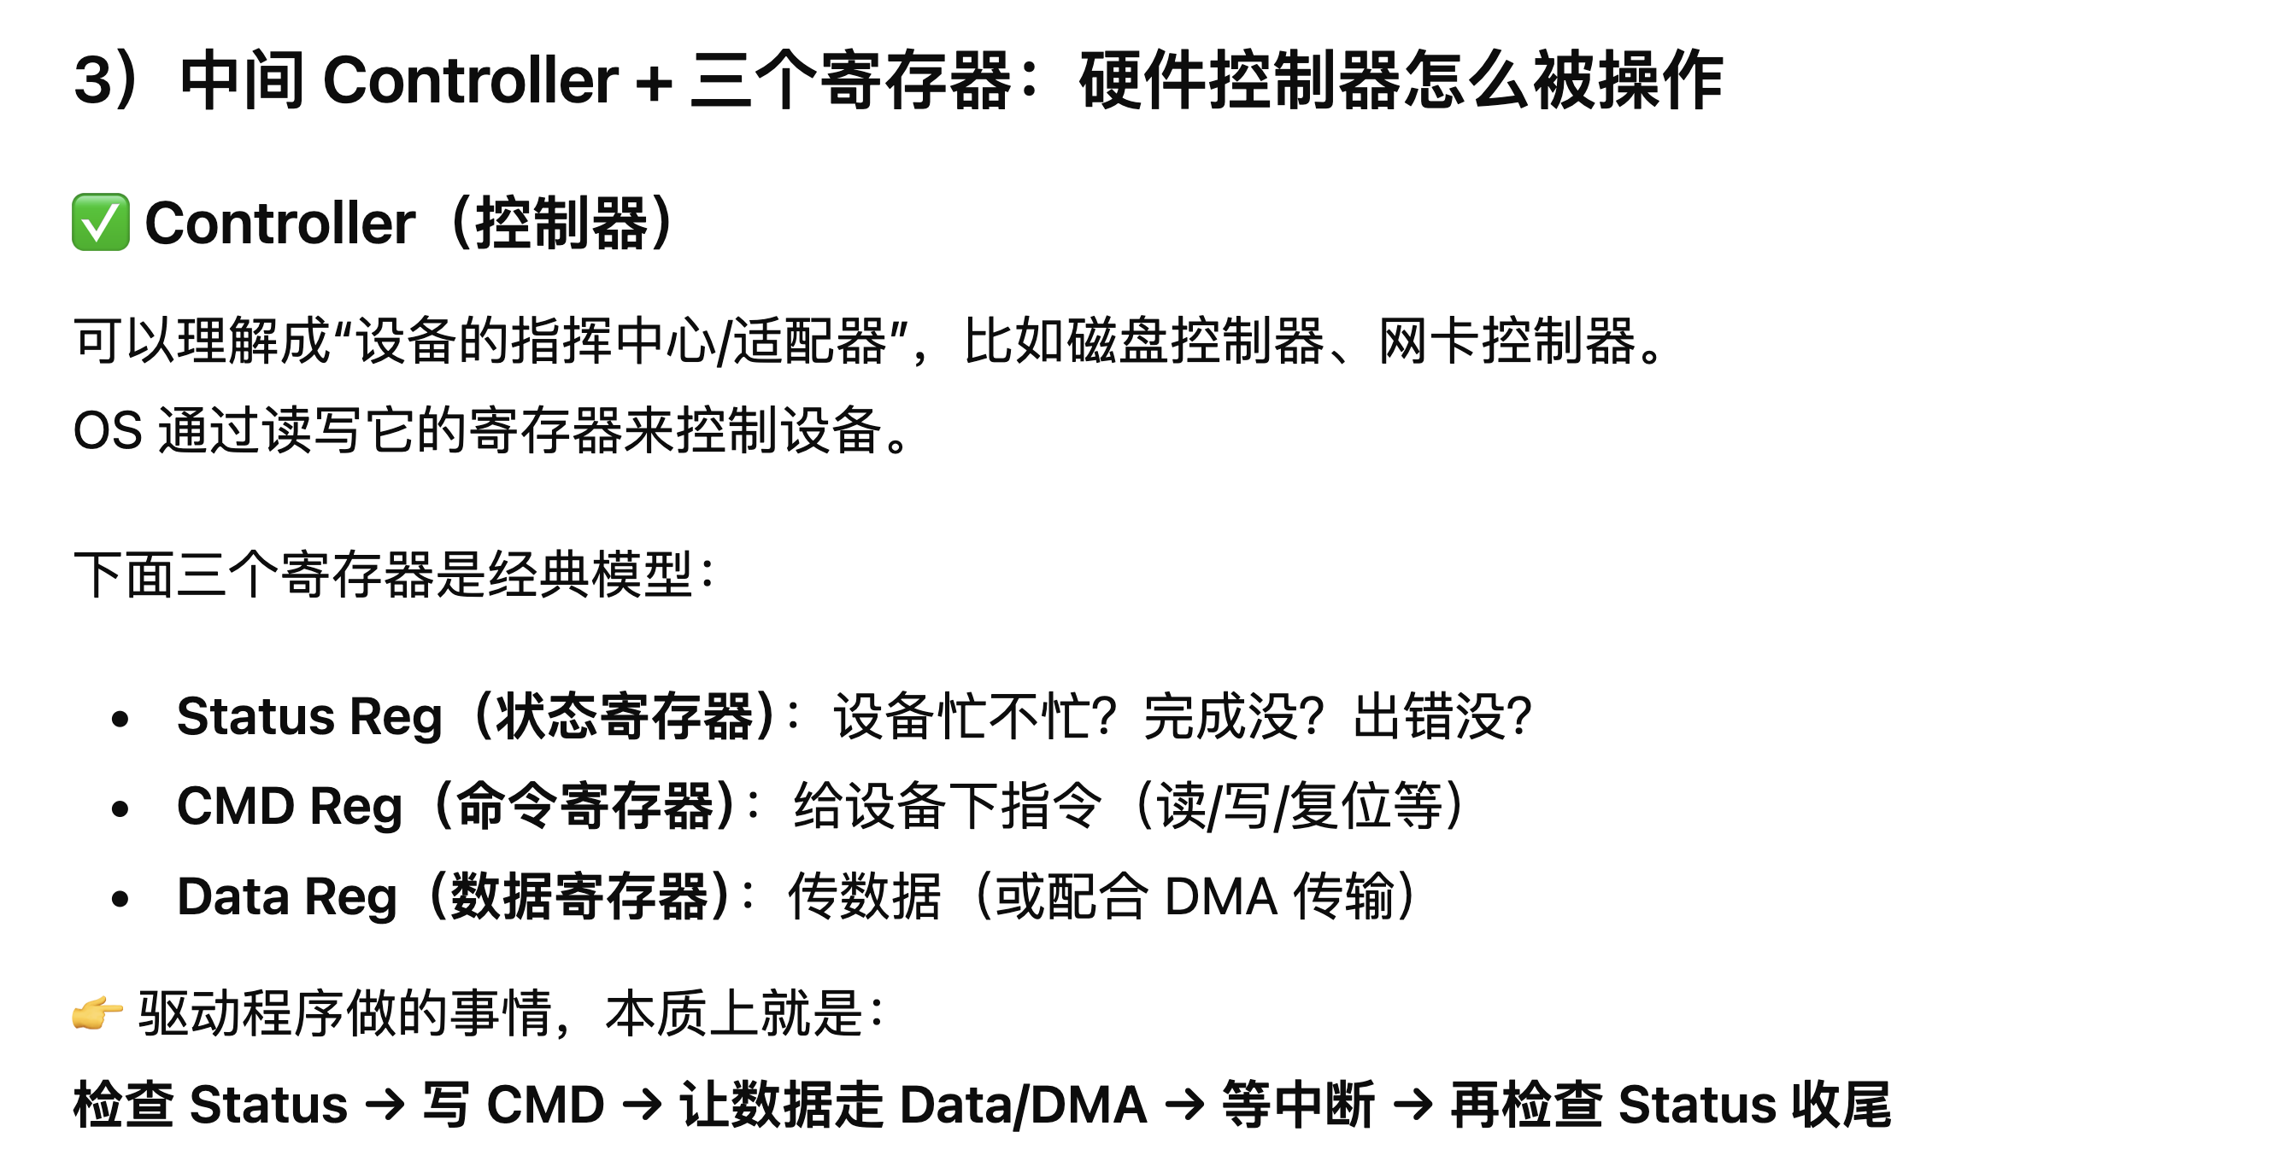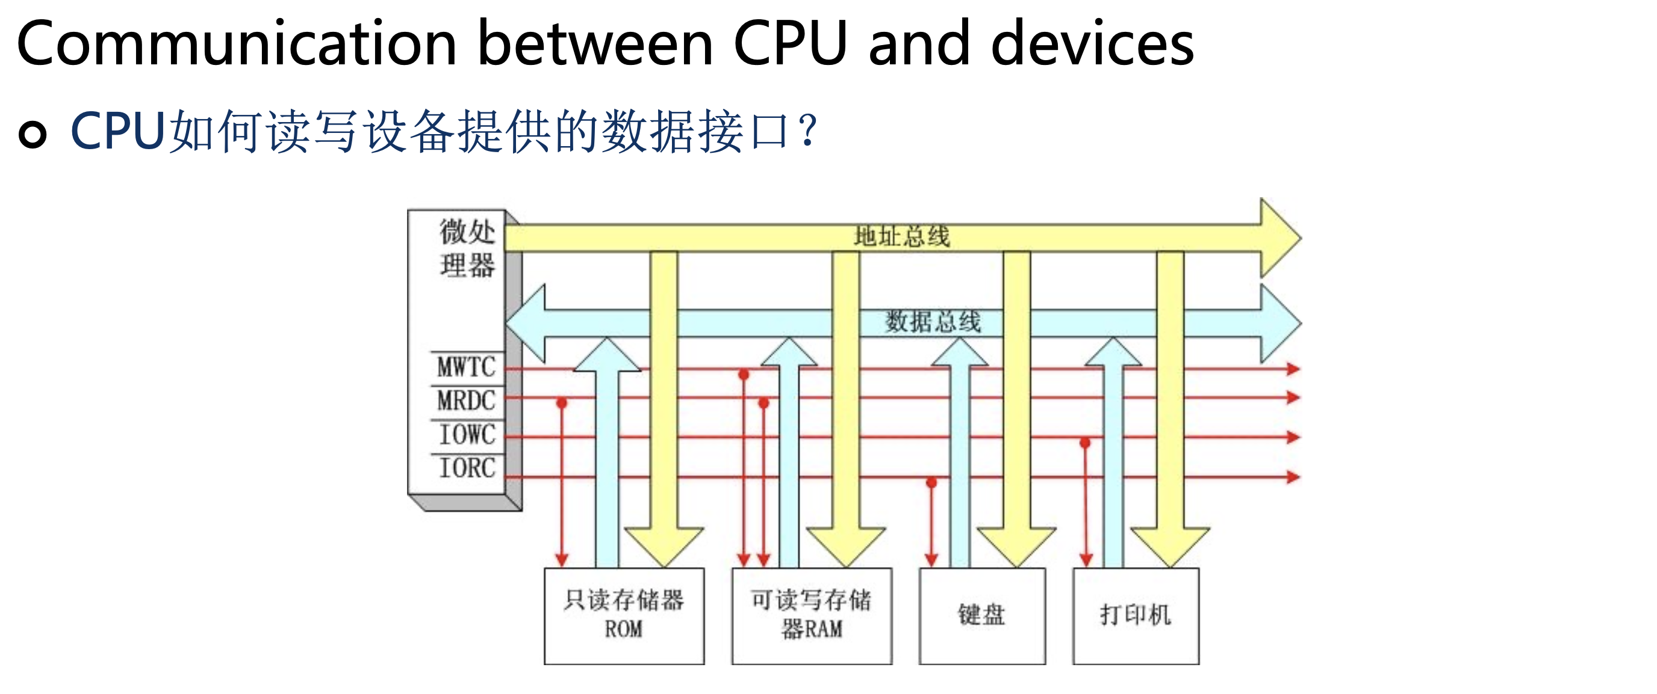
定义：IO端口：意思是设备控制器中可以让CPU直接访问的寄存器，主要是上面那三类。控制寄存器是CPU写的，数据和状态是Cpu阅读的。
I/O端口被Cpu访问：需要对端口编地址：
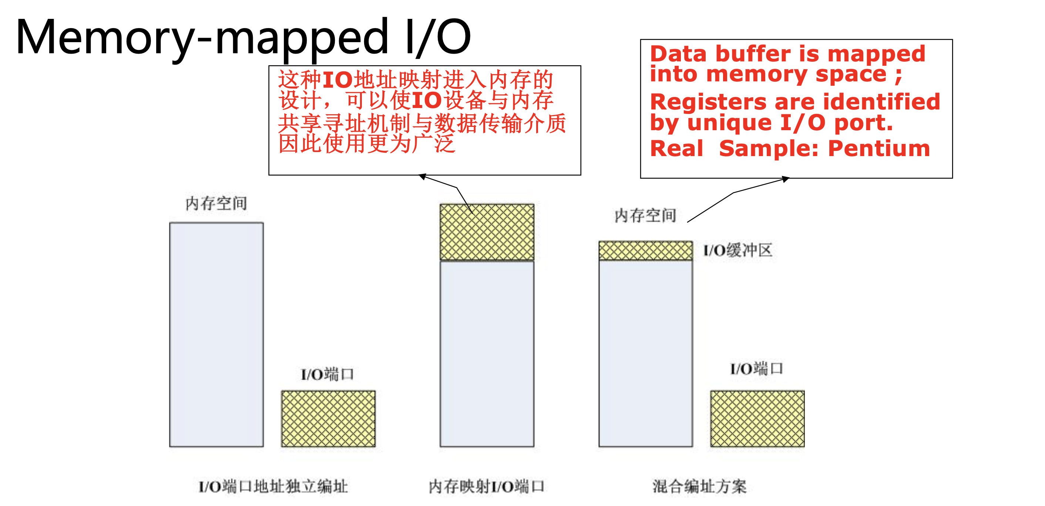
独立、统一（内存映射IO）+混合
前者优点是：专用IO指令、程序清晰、简单
缺点：只能提供简单的传输操作、且要做两套硬件：两组独立的存储器和设备读写信号。
后者缺点：译码电路更复杂

关于总线：
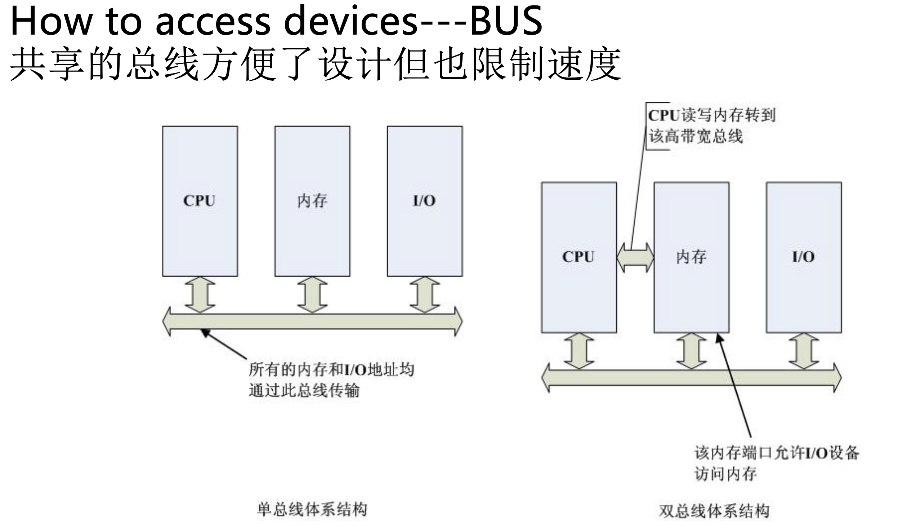

数据传输的模式演进——从轮询到DMA
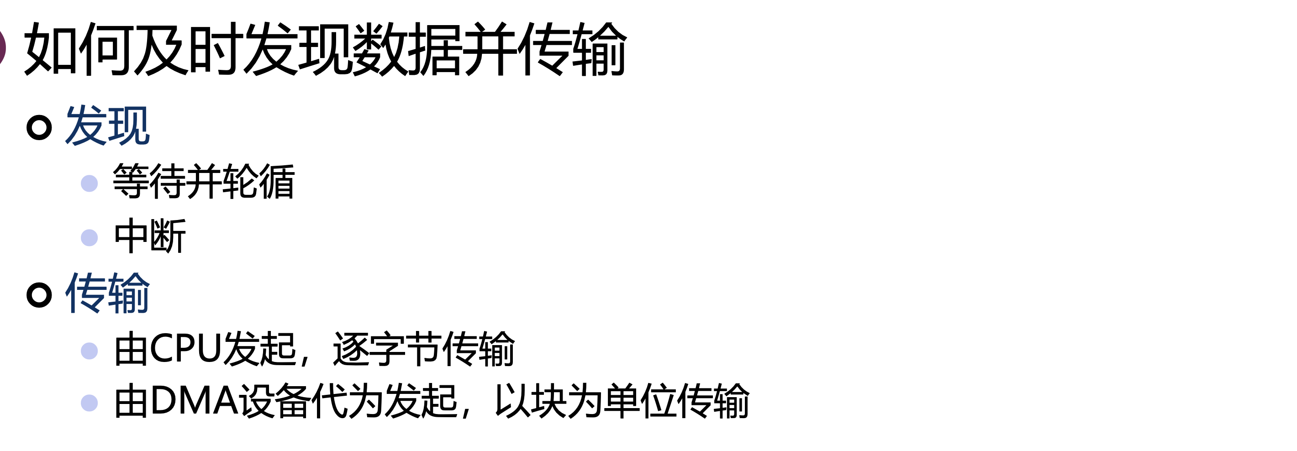
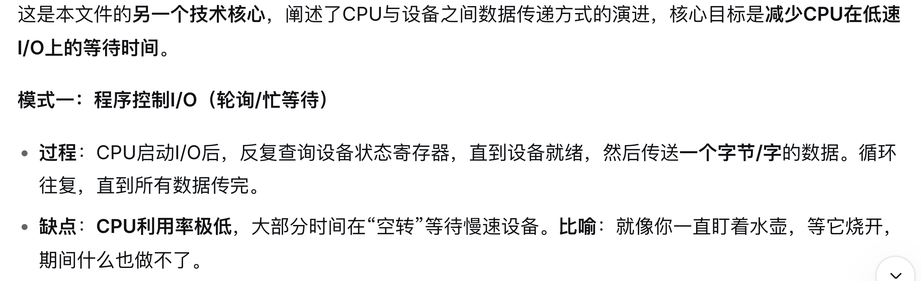
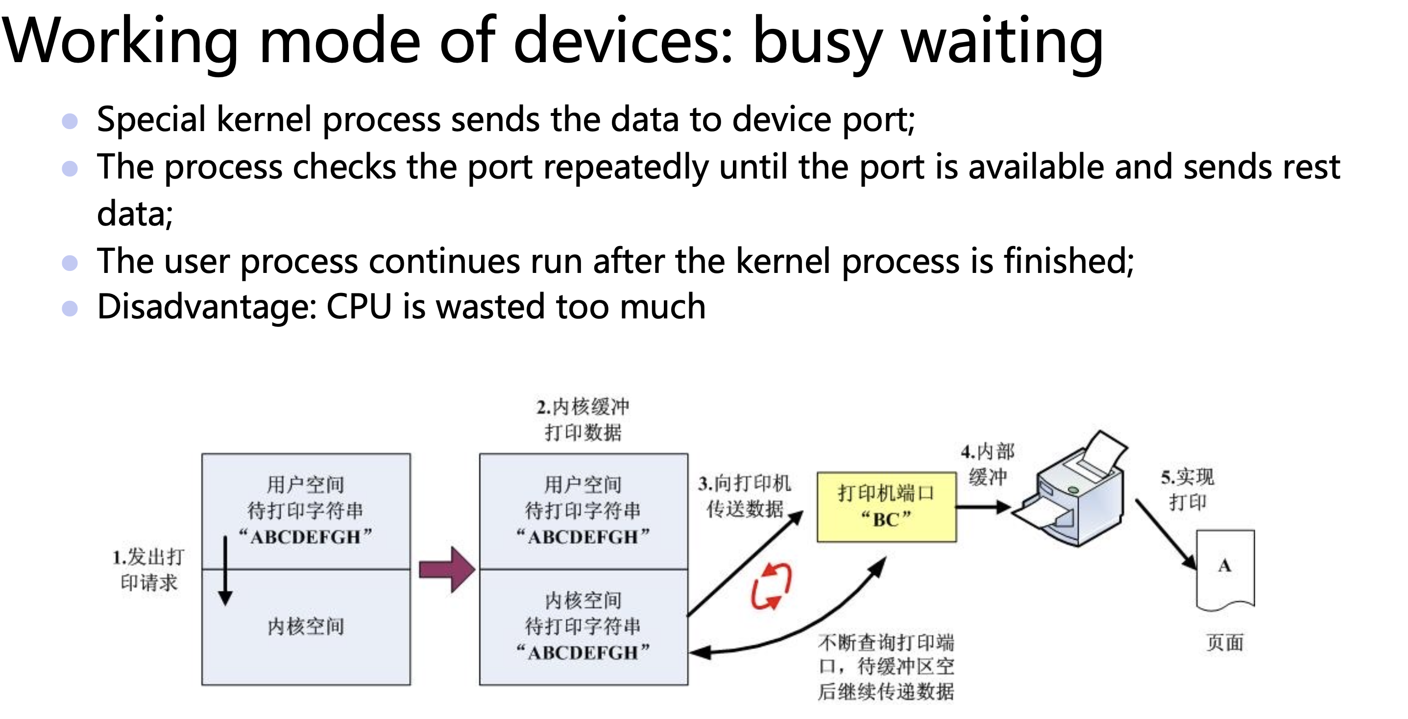

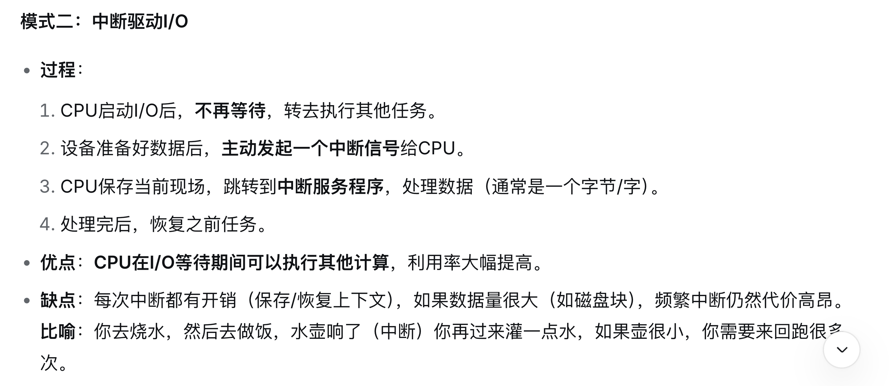
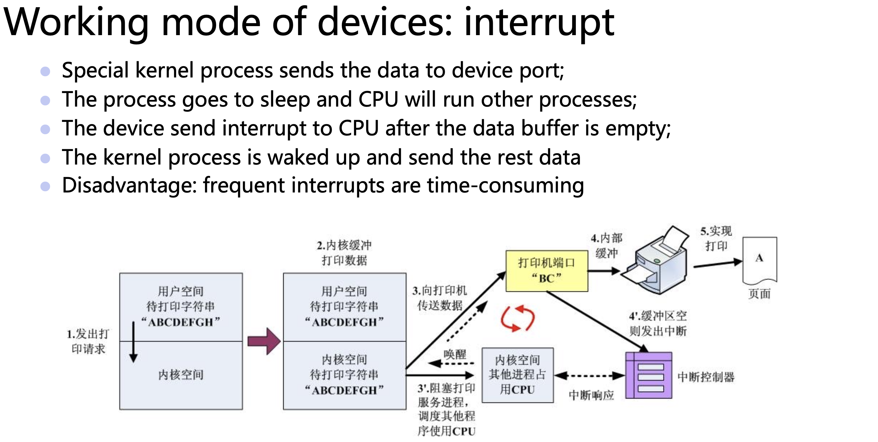

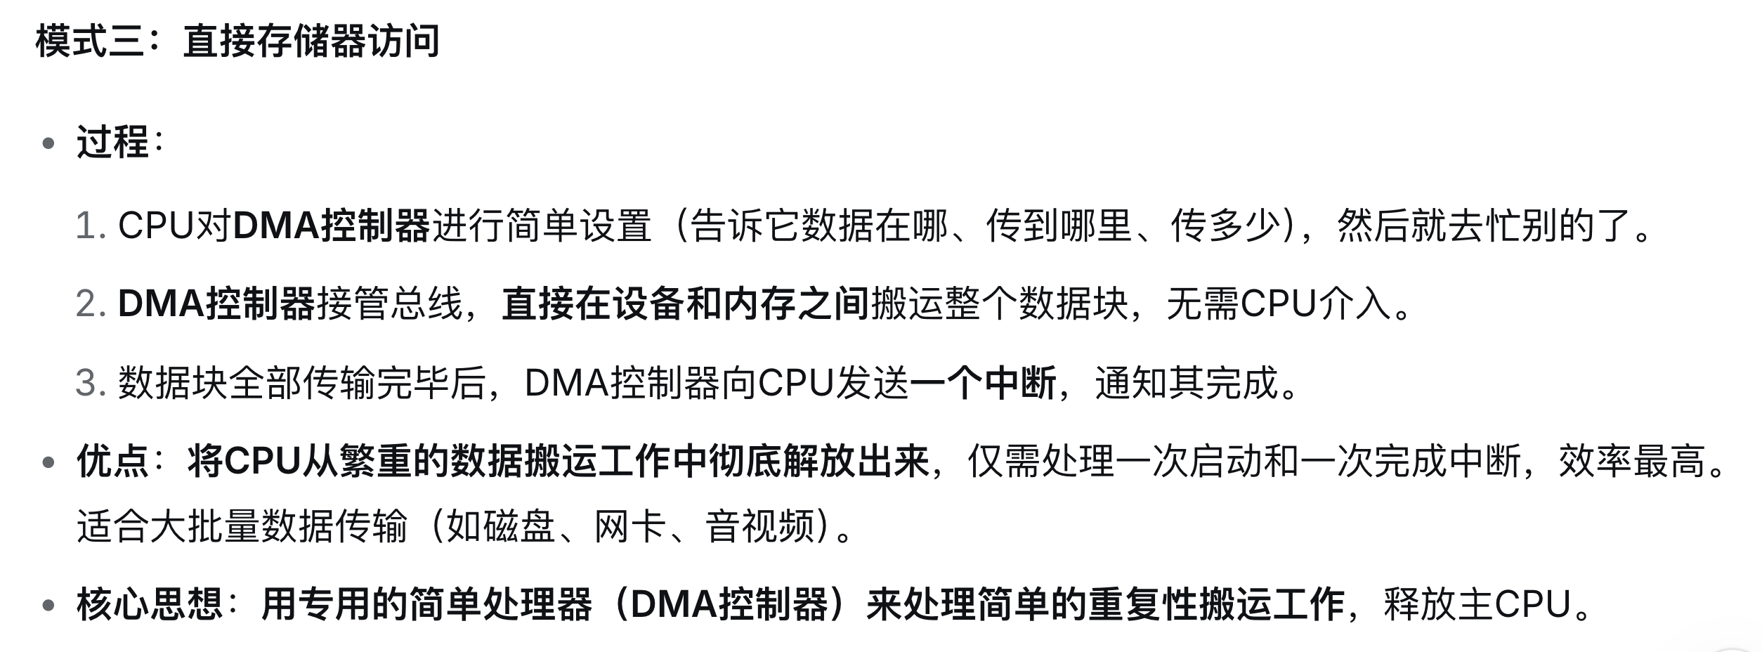
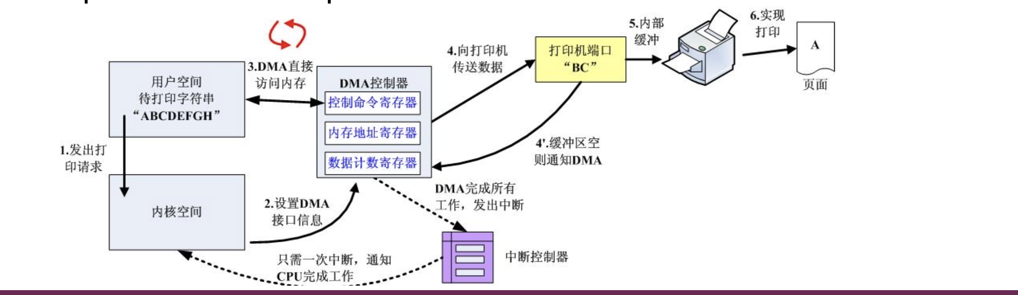

一个图：
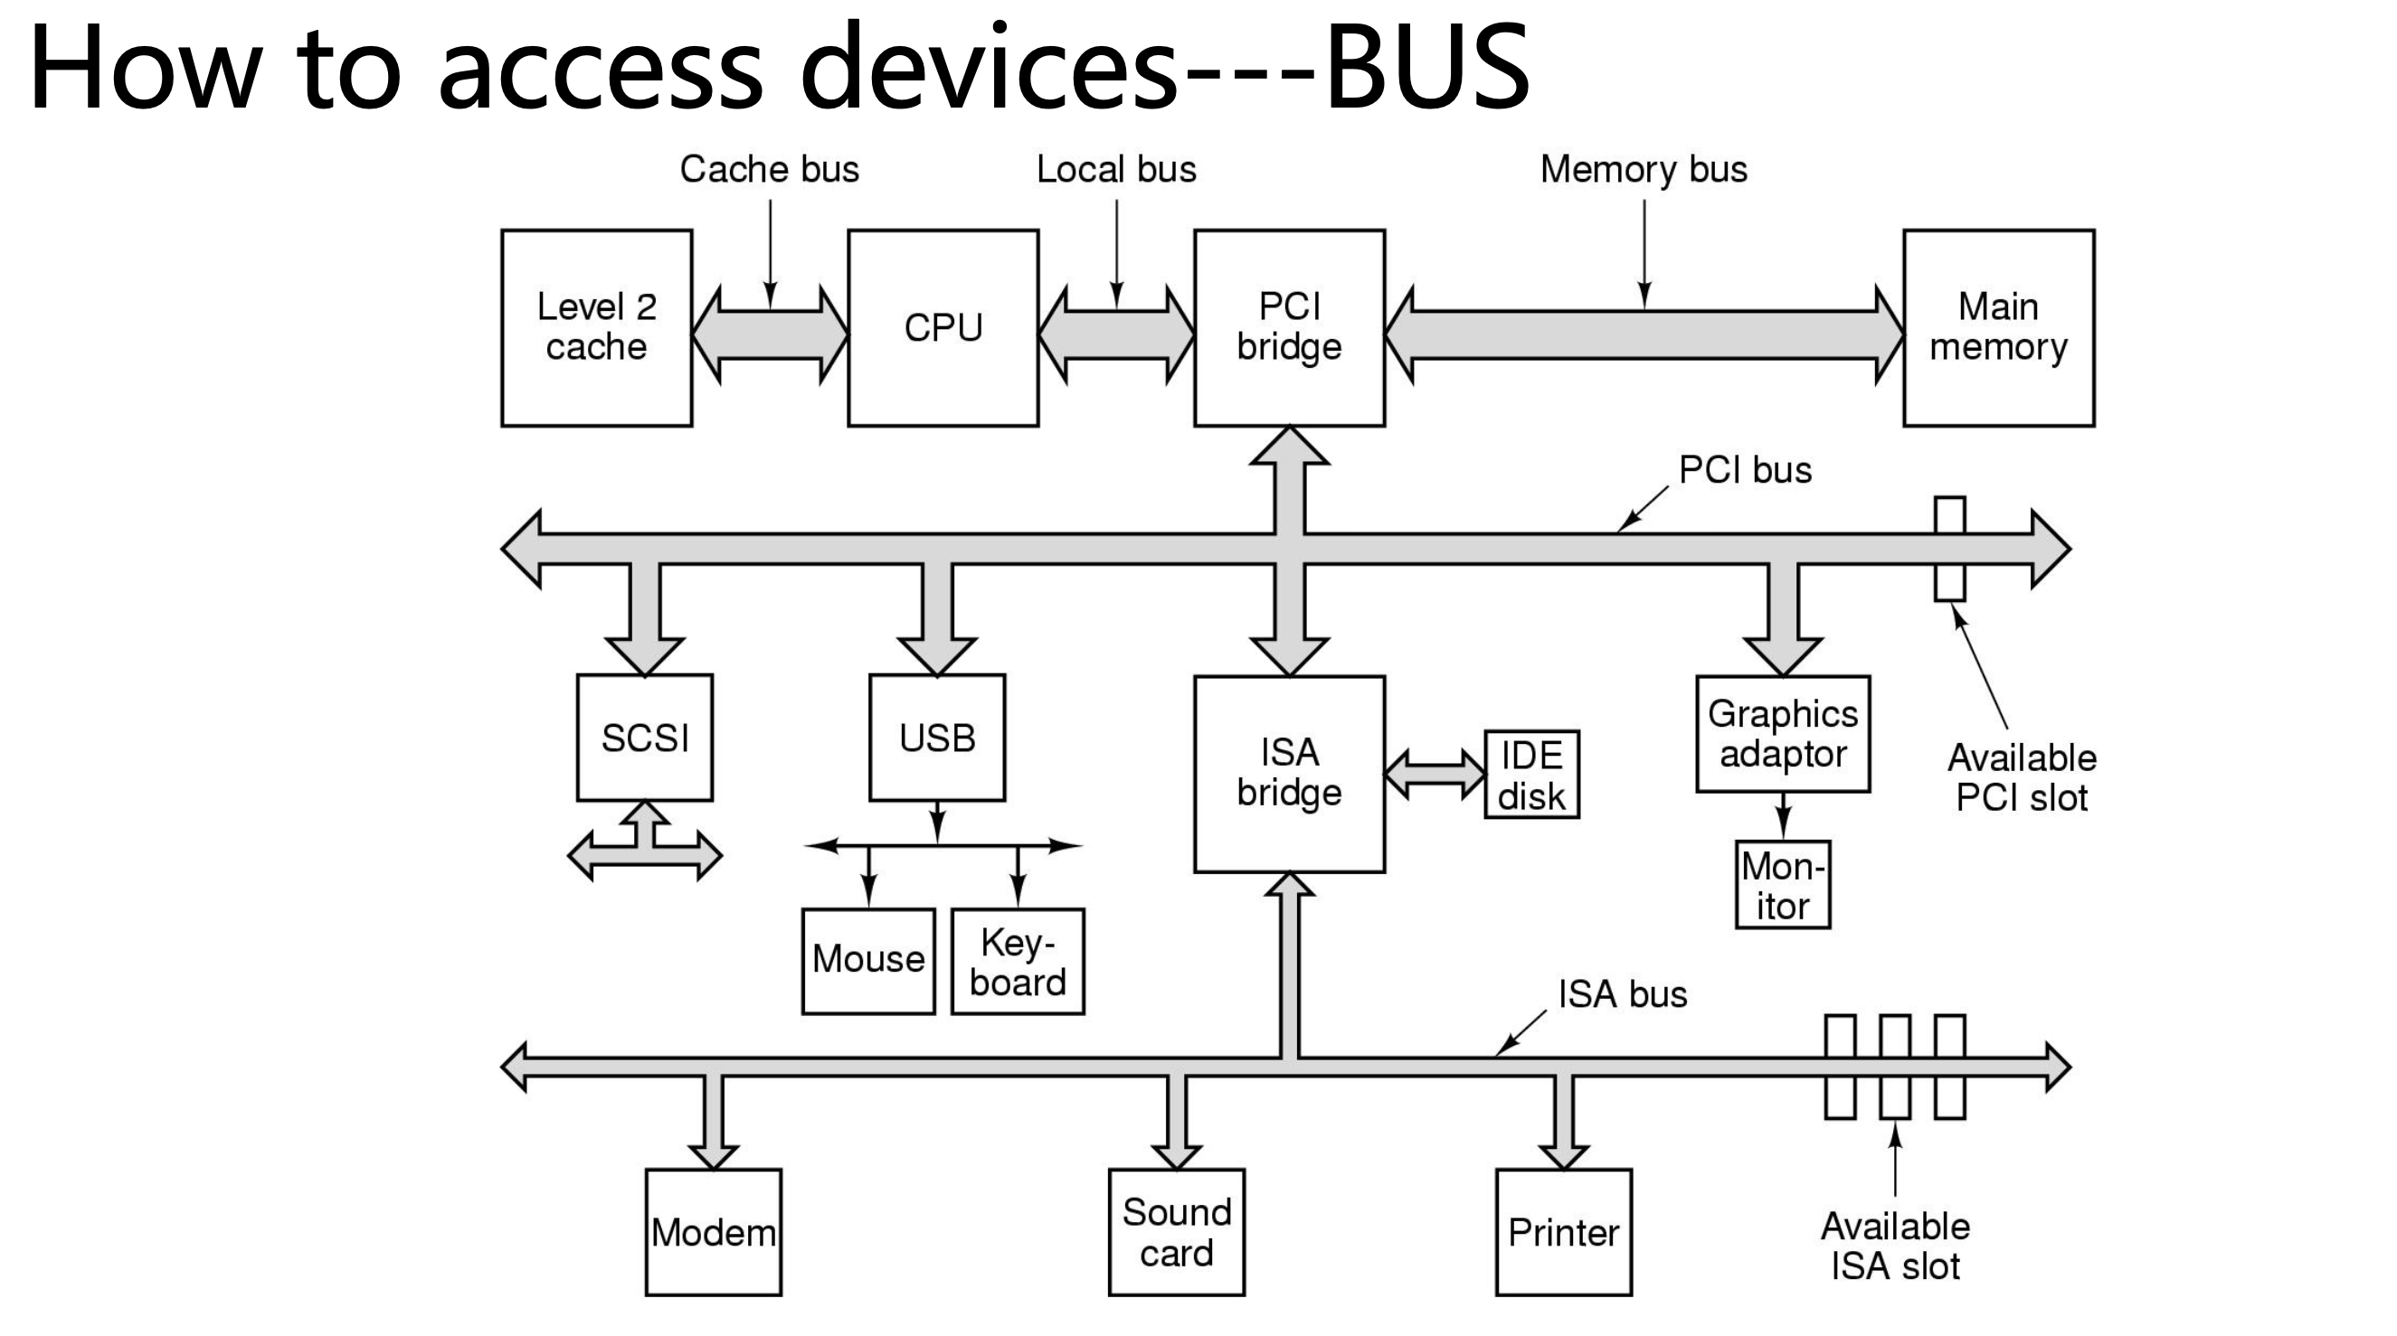

- 越靠上越快：CPU/缓存/内存是高速区
- 设备通常不直接连 CPU：而是先连到某条总线（PCI/ISA/USB…）
- 不同总线靠 bridge 连接：桥负责“协议转换 + 速度匹配 + 仲裁”
- 插槽就是扩展口：PCI/ISA slot 让你加硬件
- • ISA = Industry Standard Architecture（工业标准体系结构/工业标准总线）
- • PCI = Peripheral Component Interconnect（外设部件互连）

深入探讨操作系统如何优化、抽象和管理具体设备。其核心脉络可以概括为：
从数据传输的微观优化（DMA/中断），到设备的软件抽象（驱动/VFS），再到具体类别设备（存储/显示）的宏观管理。
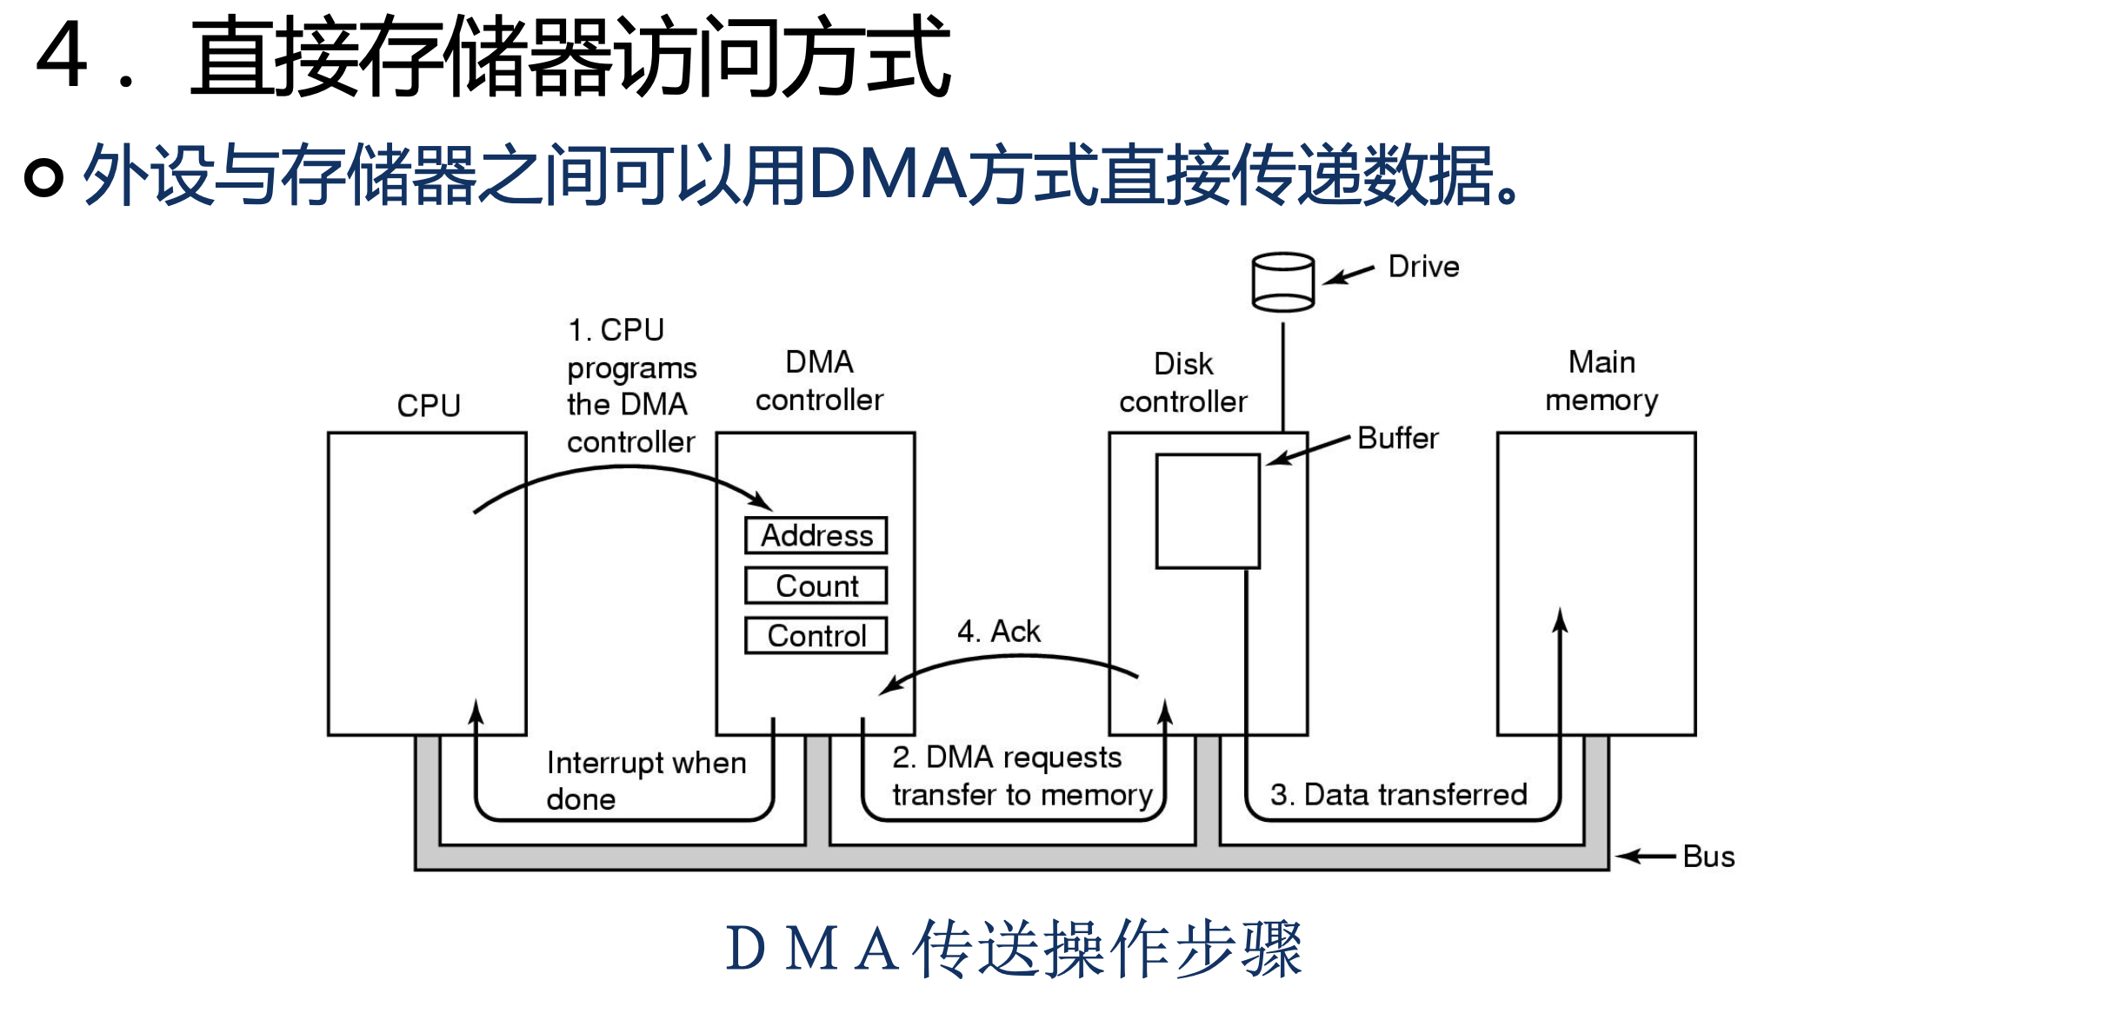
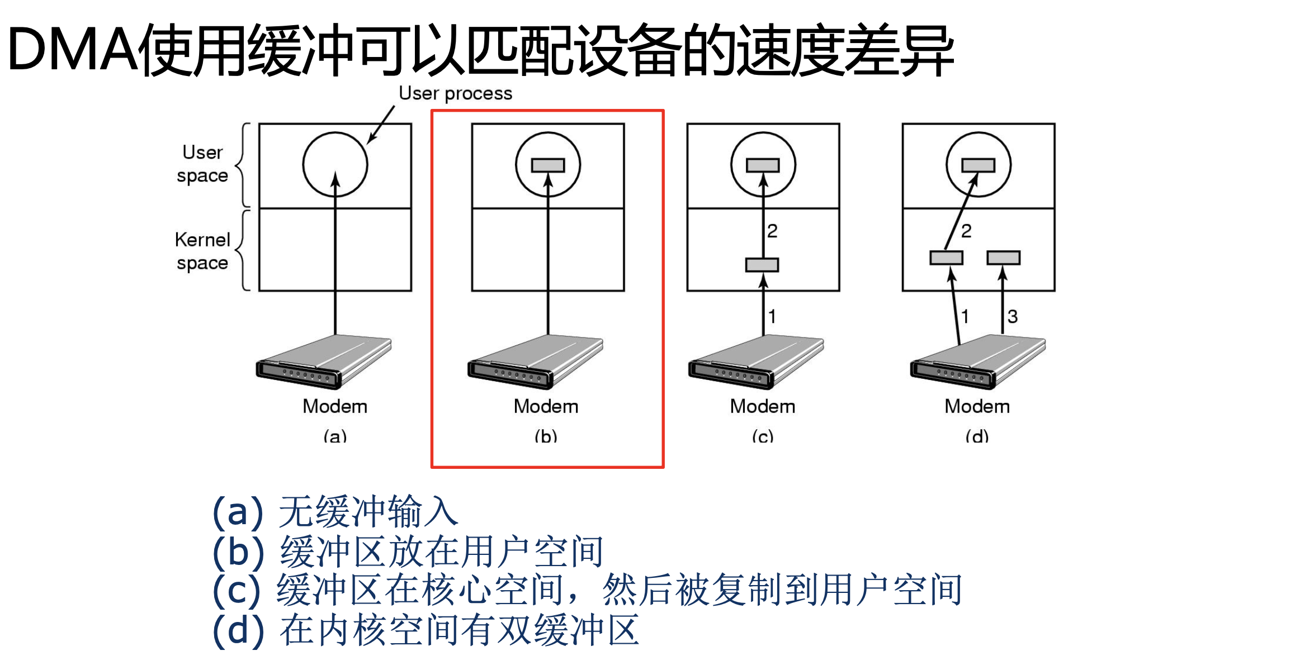
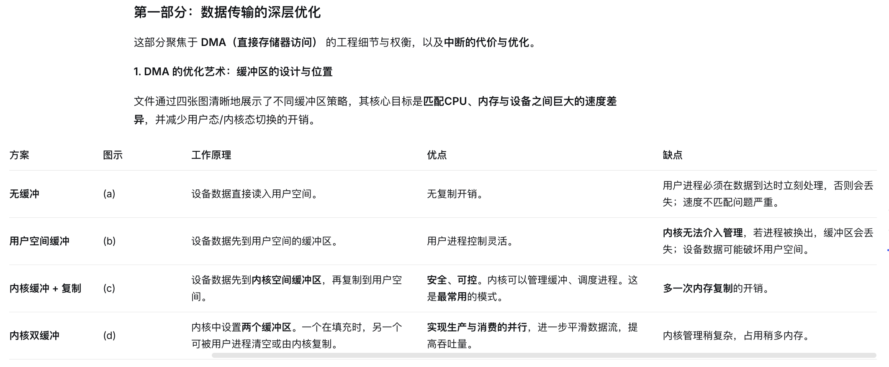

2. DMA 的硬件与地址细节
文件探讨了几个关键工程问题：
- 地址问题：传统DMA控制器使用物理地址。操作系统负责将用户提供的虚拟地址/缓冲区，通过锁页等方式，转换成一段连续的物理内存块交给DMA。现代IOMMU/SMMU技术可以让DMA设备使用虚拟地址。
- 并发访问：DMA与CPU可能同时访问同一内存区域，需要硬件（内存控制器）和软件（内存屏障、缓存一致性协议）机制来保证数据正确性。
- 工作模式：介绍了单通道、多路复用、字传输、块传输、周期窃取、突发模式等，说明了DMA控制器本身的复杂度。
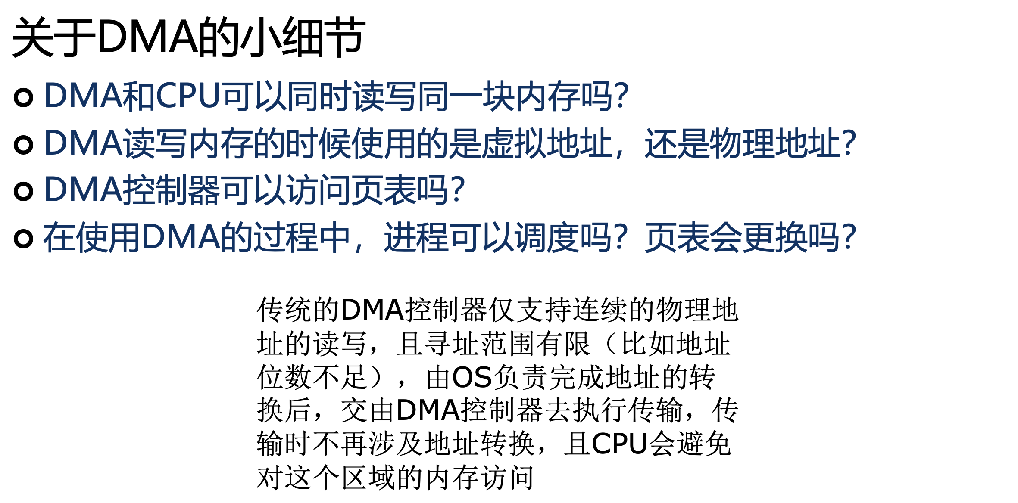
以下是这四个问题的简短回答：

1. **DMA和CPU可以同时读写同一块内存吗？**
**可以，但需要硬件和软件协同保证一致性。** 现代系统通过内存控制器、缓存一致性协议（如总线监听）和软件上的内存屏障机制来防止数据冲突和保证数据新鲜度。但编程时需谨慎，通常应避免对正在传输的区域进行并发访问。

2. **DMA读写内存的时候使用的是虚拟地址，还是物理地址？**
**传统DMA控制器使用物理地址，现代IOMMU/SMMU支持下可使用虚拟地址。** 传统上，操作系统负责将进程的虚拟地址缓冲区“锁定”并转换为一段**连续的物理地址**交给DMA。现代系统通过IOMMU（I/O内存管理单元）可以让DMA设备像CPU一样使用虚拟地址，并由IOMMU负责翻译。

3. **DMA控制器可以访问页表吗？**
**不可以。** DMA控制器是一个简单的、专用的处理器，不具备访问CPU内存管理单元（MMU）中页表的能力。地址转换工作由CPU（OS）或IOMMU完成。

4. **在使用DMA的过程中，进程可以调度吗？页表会更换吗？**
**进程可以调度，但相关页表项必须保持稳定。** DMA传输一旦启动，操作系统会确保DMA正在访问的**物理内存页面**不会被换出（通过“锁定内存”或“钉住”操作）。即使拥有这些内存页的进程被换出，其**物理页框**也保持不变，因此页表中与该DMA缓冲区相关的**映射关系在传输期间必须维持有效**，直到传输完成。

问题之：轮询不一定比中断差
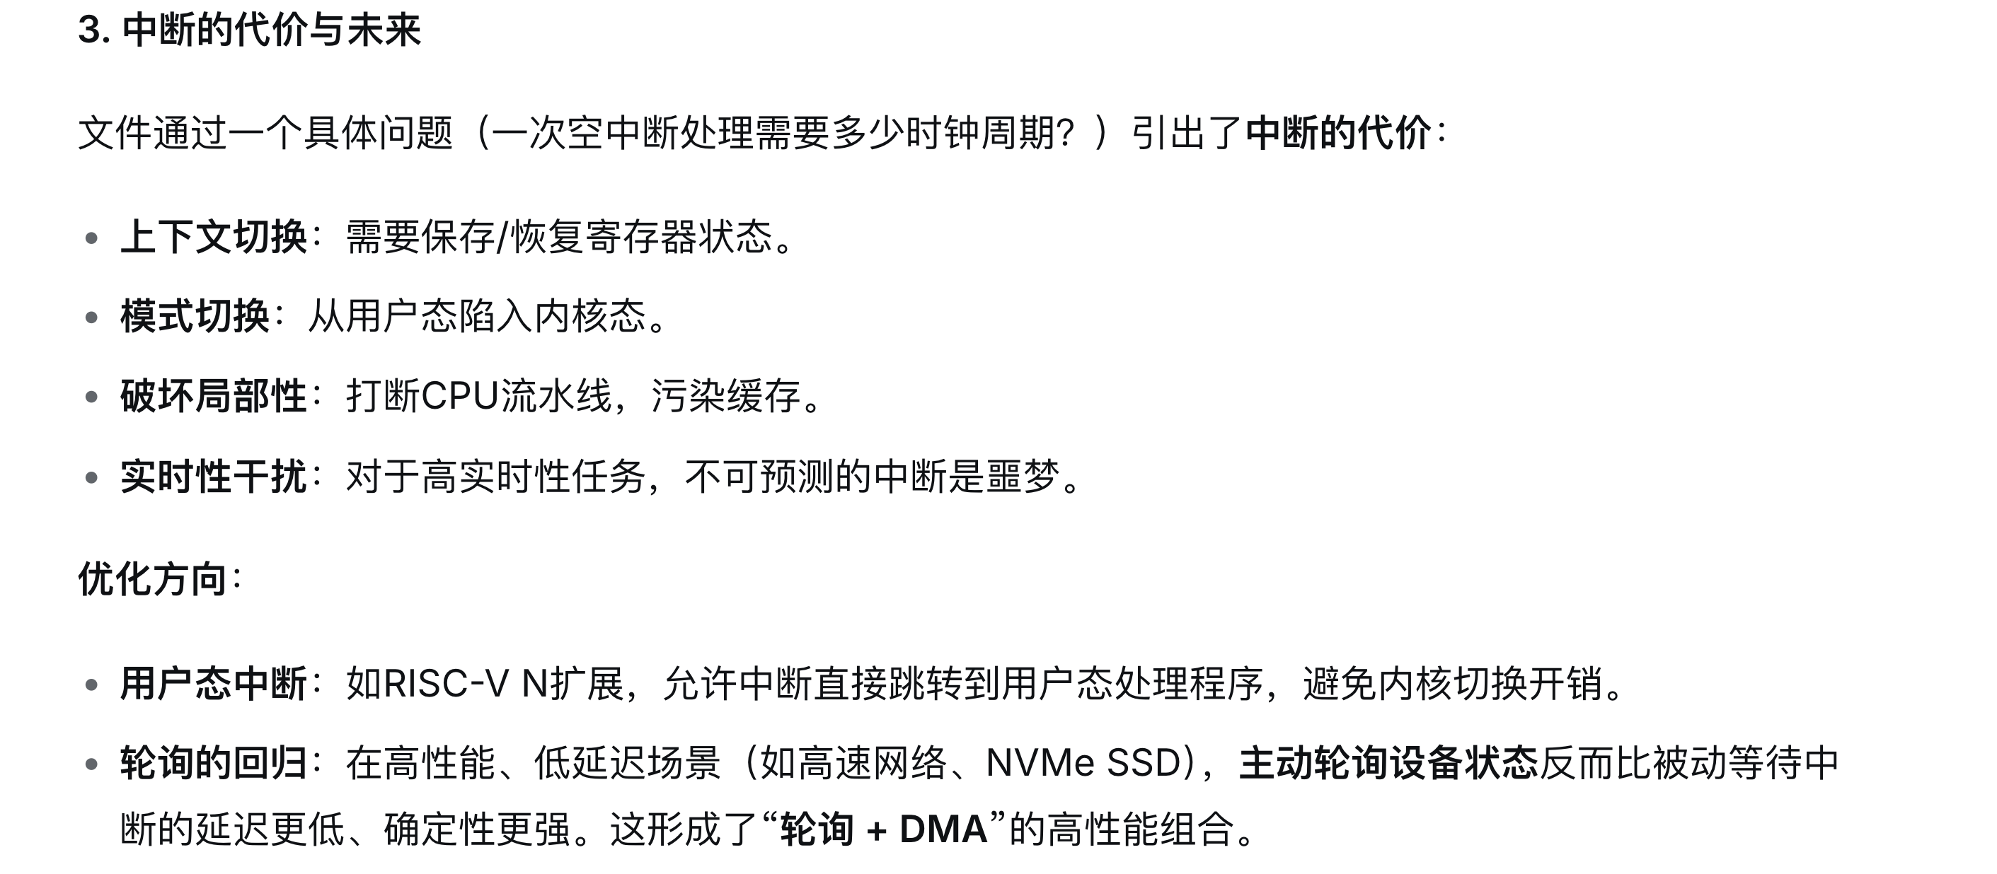
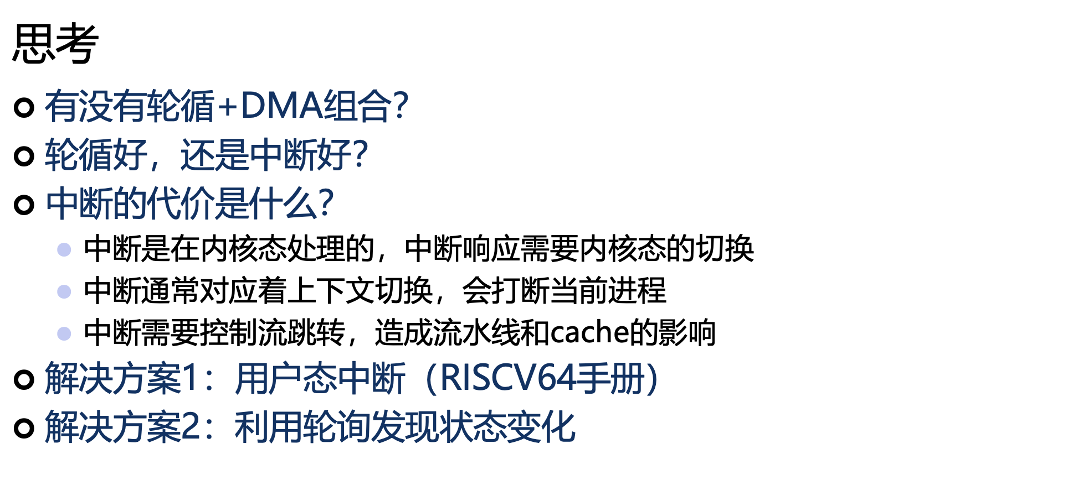
- “轮询的回归：在高性能、低延迟场景（如高速网络、NVMe SSD），主动轮询设备状态反而比被动等待中断的延迟更低、确定性更强。这形成了“轮询 + DMA”的高性能组合。
”

恰当缓冲：
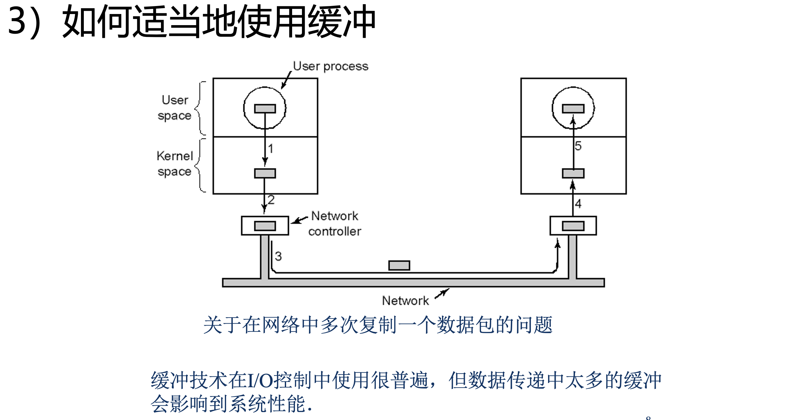
- 尽量减少用户态↔内核态的拷贝（1、5）
- 让网卡用 DMA 直接搬运，避免中间临时拷贝（2、4）
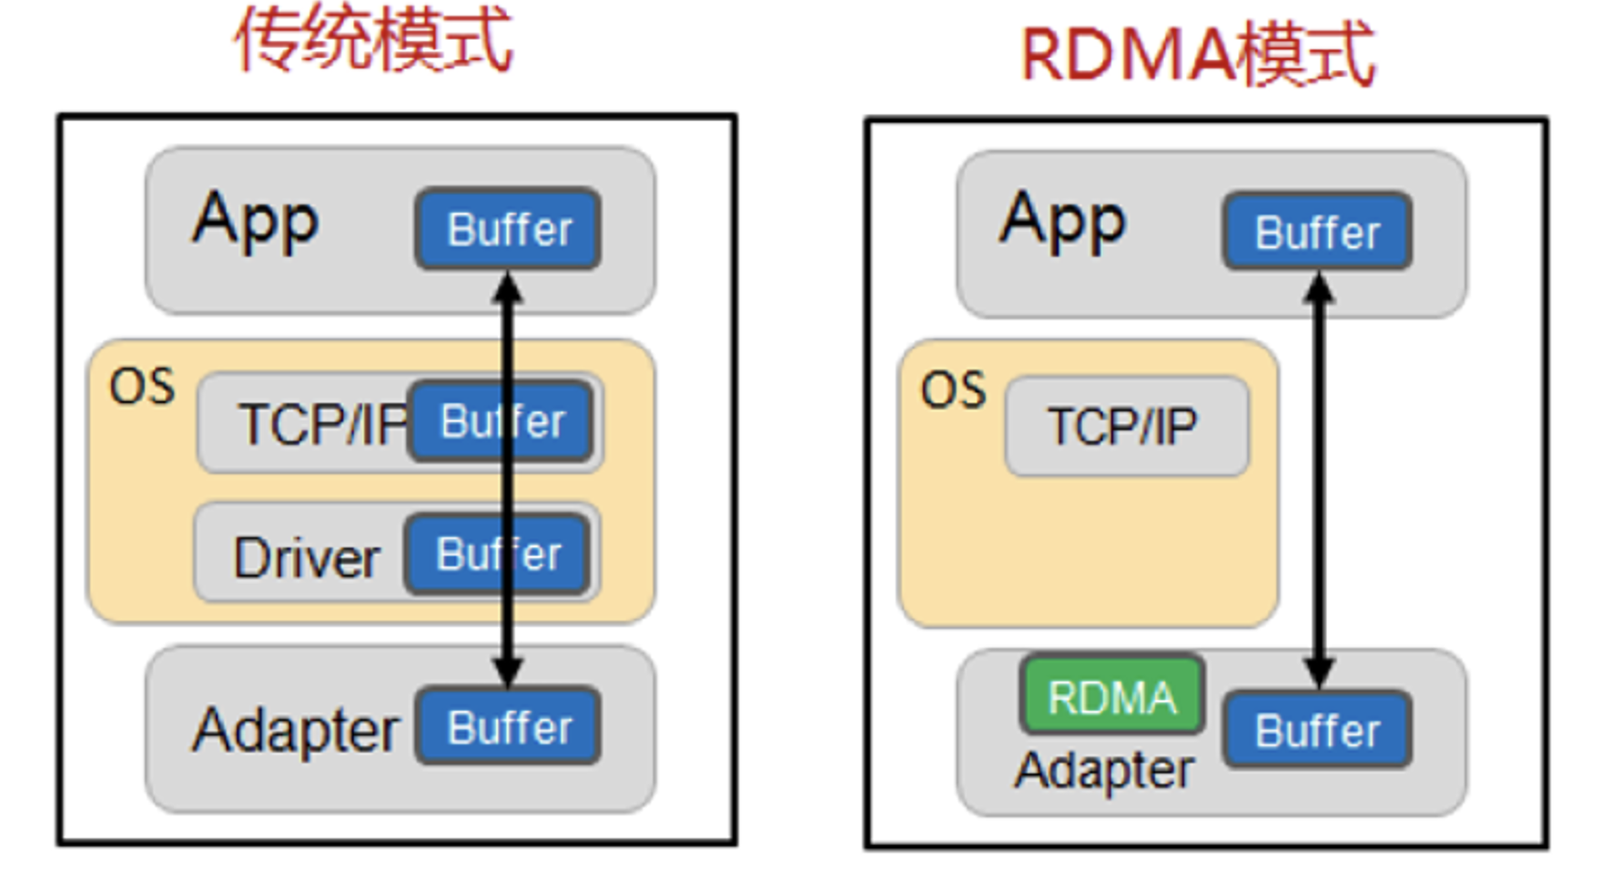
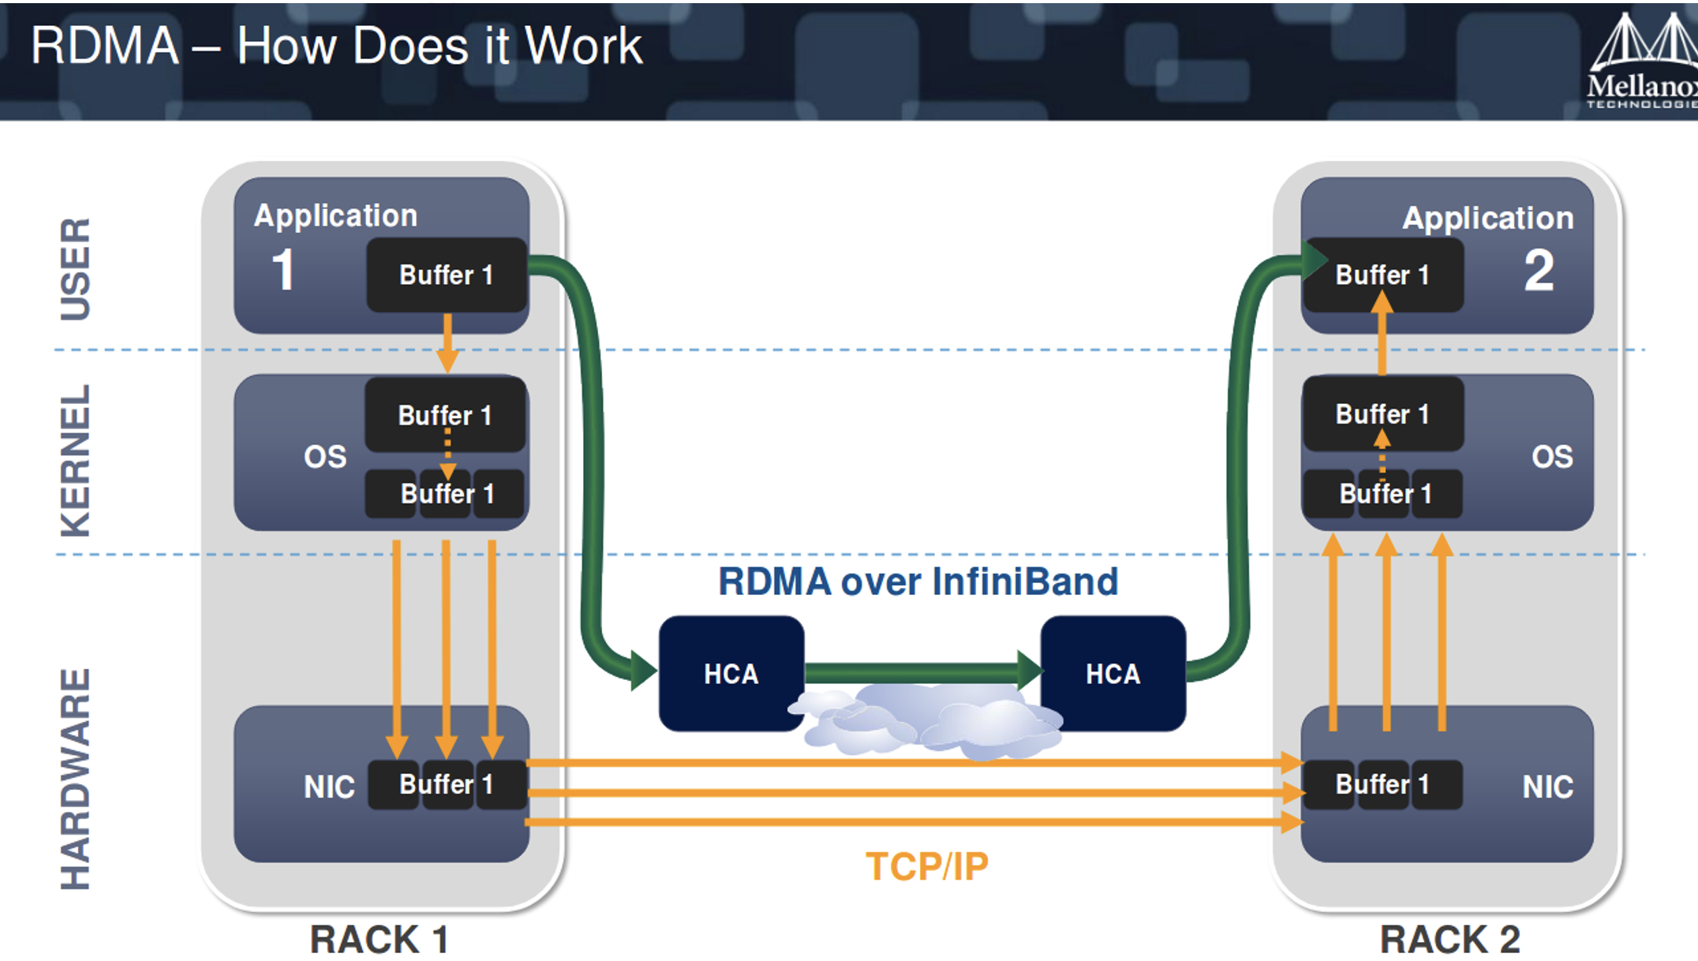
RDMA（Remote Direct Memory Access，远程直接内存访问）。核心想表达：RDMA 让数据几乎“从一台机器的用户缓冲区直接进另一台机器的用户缓冲区”，绕开内核协议栈，减少拷贝和 CPU 参与，所以更低延迟、更高吞吐
NIC是普通网卡，HCA是RDMA 网卡（Host Channel Adapter，支持 RDMA 的网卡/适配器，常见于 InfiniBand 或 RoCE）

驱动程序：
- 对设备执行操作进行控制、解析数据格式的代码是设备驱动程序！
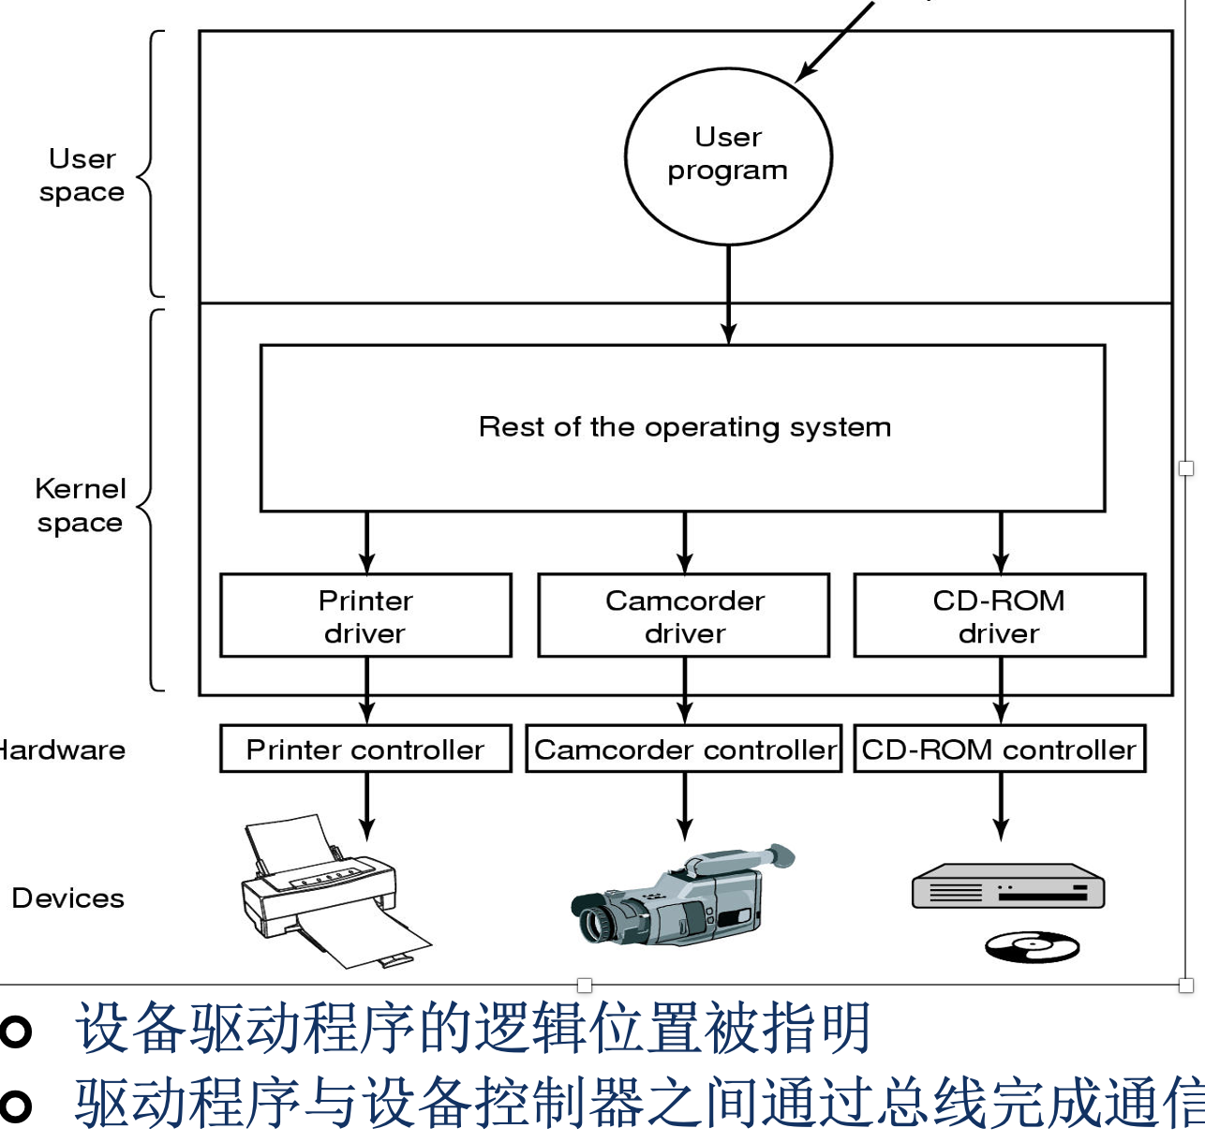
触屏驱动的工作原理-中断响应
首先要注册中断和设备
驱动是设备相关的：把“统一接口的请求”翻译成具体硬件操作。
做的事情包括图中气泡：
- 寄存器设置（registers setting）
- 错误处理（error handling）
- 设备差异处理（比如不同鼠标的 DPI/协议差异）

这张图在讲 I/O 软件的分层：操作系统把“应用的 I/O 请求”一层层往下翻译成“硬件能执行的操作”，再把结果一层层往上返回。核心目的就是图上那句：让应用不必在意硬件的细微差异（设备无关性）。
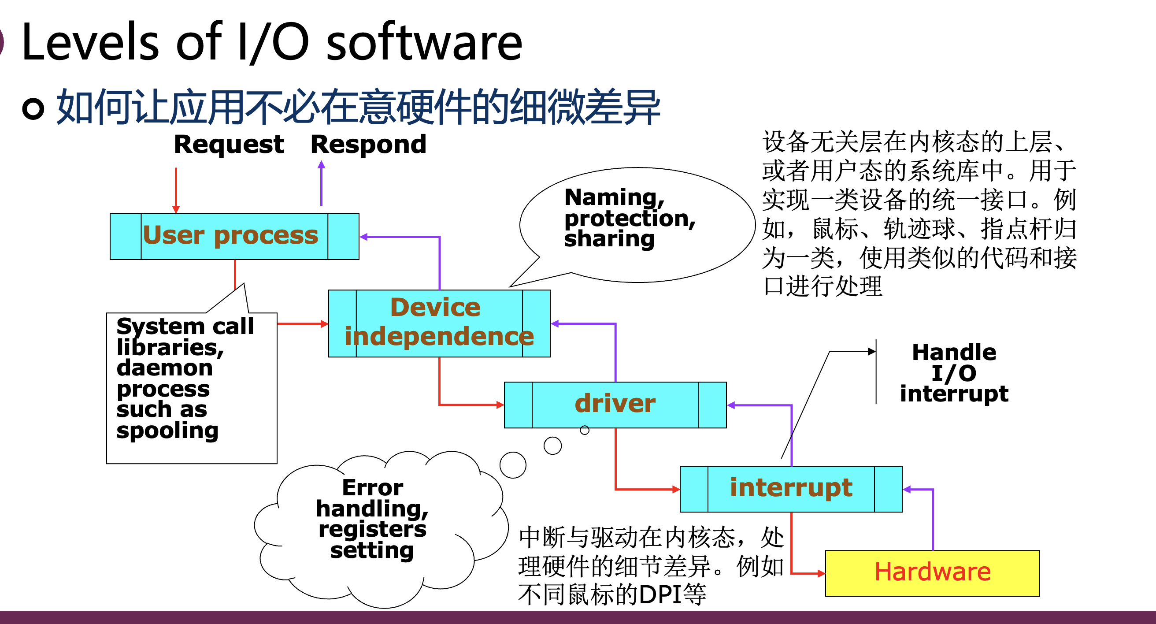
我按图里的模块从上到下解释（红色是请求 Request，紫色是响应 Respond）：

- 1）User process（用户进程）
应用程序发起 I/O：比如 read()、write()、open()，或者打印、播放声音等。

- 2）System call / libraries / daemon（系统调用库/系统服务进程）
图左边白框在说：应用不会直接进内核写寄存器，而是通过：
- 系统调用库：把 read/write 等变成系统调用进入内核
- daemon/后台服务：比如 spooling（假脱机）：打印任务先进入队列，由打印守护进程慢慢送到打印机（应用不用等打印机慢吞吞输出）

- 3）Device independence（设备无关层）
这是图的重点：统一接口 + 通用管理，把很多设备“抽象成一类”，应用只用同一套方式访问。
它负责图中气泡写的：
- Naming（命名）：设备怎么命名、怎么找（比如 Linux 里像文件一样 /dev/...）
- Protection（保护）：谁有权限用设备
- Sharing（共享）：多个进程如何共享同一个设备（排队、锁等）
右侧中文举例：鼠标、轨迹球、指点杆都算“指针设备”，对上层提供类似接口。

- 4）Driver（设备驱动）
驱动是设备相关的：把“统一接口的请求”翻译成具体硬件操作。
做的事情包括图中气泡：
- 寄存器设置（registers setting）
- 错误处理（error handling）
- 设备差异处理（比如不同鼠标的 DPI/协议差异）

- 5）Interrupt（中断处理）
硬件完成 I/O、或发生错误，会发中断。
- 中断处理程序负责快速响应：读取状态、清中断、把数据交给驱动/内核，唤醒等待的进程等
图右边写的 “Handle I/O interrupt” 就是这个。

- 6）Hardware（硬件）
真正的设备和控制器：网卡、磁盘、键盘、显示器等。

- 用一条“读磁盘”的流程把箭头串起来
- 应用 read() 发请求（红箭头）
- 系统调用进入内核
- 设备无关层做权限/命名/共享等通用处理
- 调用对应磁盘驱动，驱动去配置控制器/DMA
- 磁盘读完发中断
- 中断处理把完成信息交回内核，唤醒进程
- 数据/结果返回给应用（紫箭头）

- 一句话总结（考试常用）
这图说明：I/O 软件分层把“通用部分”和“设备相关部分”分开：
- 设备无关层提供统一接口、命名/权限/共享
- 驱动+中断在内核里处理具体硬件细节
从而让应用“面向统一接口编程”，不用关心硬件差异。
如果你告诉我你们课本/老师用的术语（比如“设备无关软件、设备驱动、中断处理程序、I/O 调度、缓冲”等），我可以按那个版本帮你整理成背诵要点。

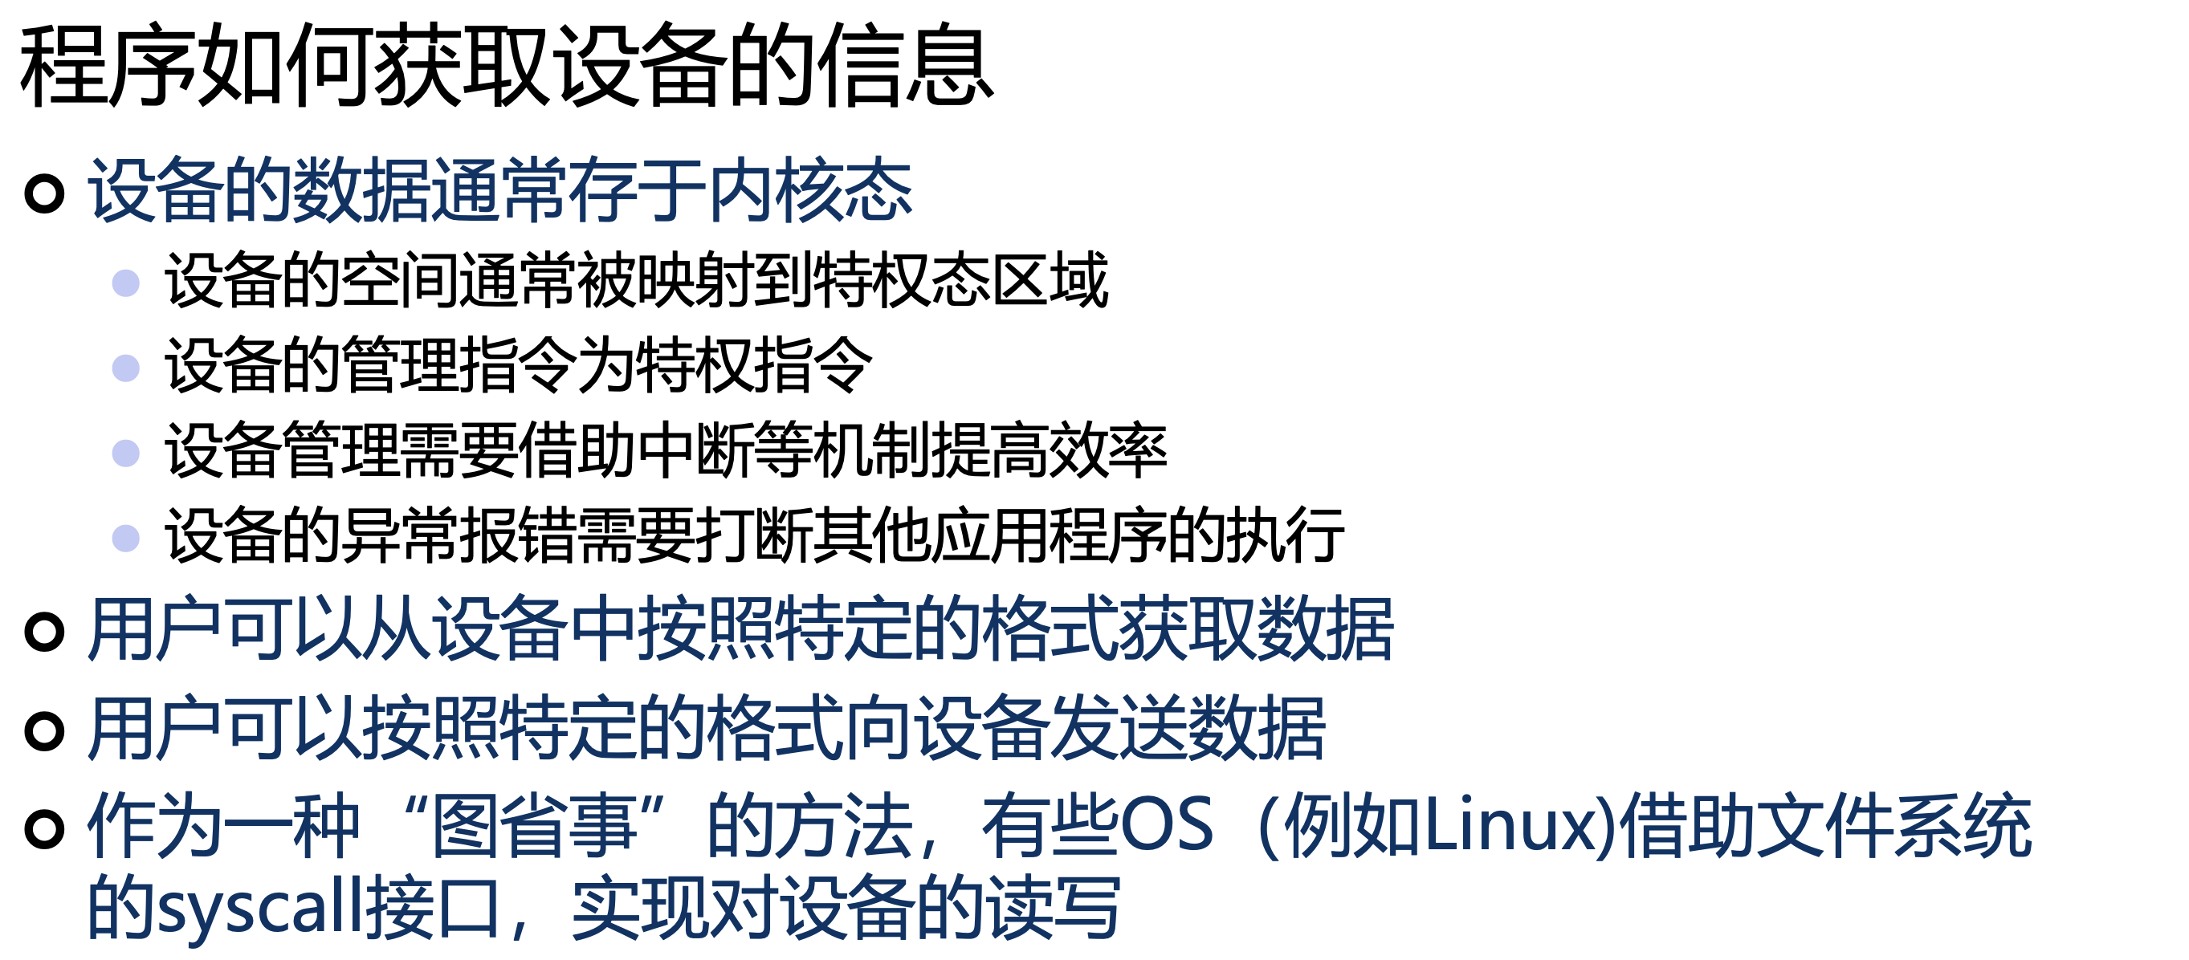

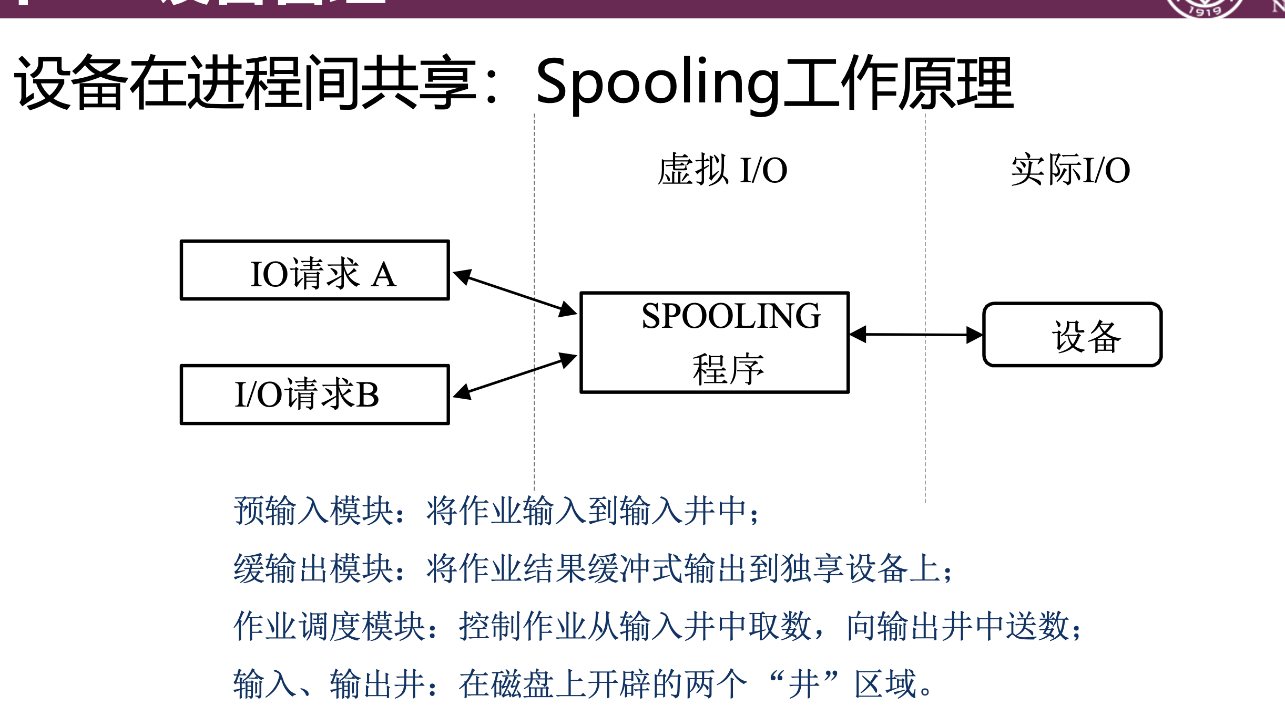

左边：I/O 请求 A / B（来自不同进程）
多个进程都想用同一台设备（比如打印机）。如果直接访问设备：
- 设备慢、一次只能服务一个请求
- 进程会大量阻塞等待，CPU 空转

中间：SPOOLING 程序（假脱机/后台服务）
它是 OS 的一个后台进程/系统服务，负责：
- 先“接单”（接收各进程的 I/O 请求）
- 把数据先放到磁盘上的队列/缓冲区
- 再按顺序送给真正设备
对进程来说，它写的不是打印机，而是写进了一个“看起来很快”的虚拟目标（其实是磁盘队列）。
“井”可以理解为 磁盘上的两个缓冲/队列区：
- 输入井：存提交的作业或要输出的数据
- 输出井：存处理后的结果等待输出（有些系统会合并概念）

• Spooling 的核心：用磁盘做中间队列 + 后台进程统一驱动设备
• 适用场景：慢速、独占、顺序处理的设备（打印机最典型）
• 和普通“缓冲（buffering）”不同：
- buffering 多在 内存，为平滑速度差（比如读写流）
- spooling 典型在 磁盘，并且带有 排队 + 调度 + 独占设备共享 的语义
• 和“缓存（cache）”也不同：cache 是为了复用数据、加速命中；spool 是为了排队与异步化。

